**Informe de Formulación y Diseño**

**Asignatura: Proyecto de Integración**

**Sección: D-IEI-N6-P1-C1**

**Nombre del académico:** Héctor Antonio Tejo Uval

**Nombre de los integrantes del grupo: Christopher Campos, Matías Oróstica**

**24 – 09 - 2025**

Índice

1. Introducción
2. Objetivo
3. Desarrollo

1. Formulación del Proyecto…………………………………………………………………………………………………5

2. Identificación del Problema………………………………………………………………………………………………5

2.1 Actualización y Justificación del Problema………………………………………………………………….5

2.1.1 Antecedentes de la Organización…………………………………………………………………..5

2.1.2 Diagnóstico de la Situación Actual…………………………………………………………………5

2.1.3 Problemática Identificada……………………………………………………………………………..5

2.1.4 Justificación del Problema…………………………………………………:………………………….5

3. Levantamiento de Requerimientos. 5

3.1 Determinación **de los Instrumentos de Recolección** 5

**3.2 Documentación de Requerimientos** 5

**3.2.1** **Historias de Usuario** 5

**3.2.2** **Requerimientos Funcionales** 5

**3.2.3** **Requerimientos No Funcionales** 5

4. Formulación de los Objetivos del Proyecto. 5

5. Metodologías de Desarrollo. 5

5.1 Justificación de la metodología 5

5.2 Roles del equipo y tareas asignadas 5

5.3 Procedimiento de desarrollo 5

6. Diseño de los Modelos de Diagramas. 5

7. Cronograma 6

1. Introducción

El presente informe tuvo como propósito formular y diseñar el proyecto Agroplace, una plataforma digital destinada a mejorar la comercialización de productos agrícolas en Chile. La iniciativa se centró en ofrecer una solución tecnológica que respondiera a la necesidad de pequeños y medianos productores de acceder a mercados más amplios, conectándose directamente con consumidores finales y comercios interesados en productos frescos, locales y sostenibles.

A lo largo del informe se presentaron los objetivos generales y específicos que guiaron el trabajo, orientados a la creación de una herramienta que promoviera la digitalización del sector agrícola y fortaleciera la visibilidad de la producción local. Para complementar esta visión, se elaboró el modelo Canvas, que permitió estructurar de manera resumida la propuesta de valor, los segmentos de clientes, los canales de distribución, las fuentes de ingresos y los recursos necesarios para la puesta en marcha del emprendimiento.

Asimismo, se detallaron los procesos de levantamiento de requerimientos, que dieron origen a los diagramas de modelado. Estos incluyeron diagramas BPMN, casos de uso, diagrama de componentes y el modelo de datos, los cuales facilitaron la comprensión de las interacciones, funcionalidades y estructura de la información de la plataforma.

El informe también abordó la metodología de desarrollo seleccionada, optando por un enfoque ágil basado en Scrum, ya que este permitió trabajar de manera iterativa y flexible, incorporando retroalimentación continua y adaptándose a las necesidades del proyecto. Además, se definieron los roles del equipo de trabajo y se estableció un cronograma que organizó las actividades en fases y etapas específicas.

En síntesis, este informe presentó de manera integrada los aspectos conceptuales, metodológicos y técnicos del proyecto AgroPlace, constituyendo una base sólida para su desarrollo y futura implementación como una alternativa innovadora y sostenible para el sector agrícola en Chile.

1. Objetivo

Documentar la formulación y diseño del proyecto AgroPlace, incluyendo la definición del problema, el levantamiento y documentación de requerimientos, la formulación de objetivos del proyecto, la justificación de la metodología de desarrollo y la planificación de actividades, con el fin de preparar la base para su implementación posterior.

1. Desarrollo
2. Formulación del Proyecto.

El proyecto **AgroPlace** se formula como una propuesta de solución digital destinada a modernizar y optimizar la comercialización de productos agrícolas en Chile. La iniciativa se centra en conectar de manera directa a pequeños y medianos agricultores con consumidores finales, empresas y comercios interesados en adquirir productos frescos y locales.

La plataforma busca ser intuitiva, accesible y segura, incorporando funcionalidades para publicar productos, gestionar pedidos, establecer métodos de pago y visualizar métricas básicas de ventas. Además, promueve prácticas sostenibles y la visibilidad de producción local. Tecnológicamente se plantea como escalable para crecer con la demanda.

**Equipo de Trabajo y Roles**

* **Integrantes:** Christopher Campos y Matías Oróstica.
* **Rol de Líder de Proyecto:** rotativo entre los integrantes.

**Responsabilidades del Líder de Proyecto (resumen):**

* Coordinación con el docente y reporte de avances.
* Supervisión del cumplimiento del cronograma y hitos.
* Control de calidad de entregables.
* Gestión de asignaciones y documentación del proyecto.

**Distribución general de tareas (resumen):**

**Christopher Campos:** formulación, levantamiento de requerimientos, desarrollo de diagramas y documentación técnica.

**Matías Oróstica:** análisis del problema, diseño de la solución, pruebas y revisión de entregables.

1. Identificación del Problema
   1. Actualización y Justificación del Problema
      1. Antecedentes de la Organización

AgroPlace se plantea como un **emprendimiento digital (startup académico)** orientado al sector agrícola, cuyo objetivo es crear una plataforma web de e-commerce que conecte directamente a productores agrícolas con consumidores finales. La iniciativa surge ante la **falta de soluciones digitales accesibles** para pequeños y medianos agricultores, quienes dependen mayormente de canales presenciales o intermediarios.

El emprendimiento busca posicionarse como un actor innovador en la economía digital agrícola, con un modelo de negocio sustentado en:

* Comercialización en línea de productos agrícolas.
* Reducción de intermediación para aumentar los márgenes de los agricultores.
* Fortalecimiento de la visibilidad y acceso a nuevos mercados de producción local.

**Modelo Canvas AgroPlace**

Para complementar la planificación del proyecto, se diseñó un Modelo Canvas que representa de manera clara y resumida la propuesta de valor, los segmentos de clientes, los recursos, actividades y socios clave, así como los costos e ingresos asociados al funcionamiento de AgroPlace.

* + 1. Diagnóstico de la Situación Actual

El sector agrícola en Chile, y en particular en la Región del Maule, presenta un nivel bajo de digitalización en los procesos de venta y gestión de productos. La mayoría de los productores dependen de ferias libres, ventas informales o distribuidores mayoristas, lo que genera:

* Escasa visibilidad de la producción local, dificultando el acceso a nuevos mercados.
* Dependencia de intermediarios, que reduce los márgenes de ganancia de los agricultores.
* Procesos manuales de control de inventario y pedidos, con baja trazabilidad y riesgo de errores.
* Falta de canales digitales confiables, lo que limita la competitividad frente a grandes productores que ya utilizan e-commerce.

De acuerdo con reportes de ODEPA y FAO, menos del 20% de los pequeños agricultores en Chile utiliza plataformas digitales para comercializar sus productos, lo que demuestra la brecha tecnológica que este proyecto busca abordar.

* + 1. Problemática Identificada

La problemática central radica en la ausencia de una plataforma digital que permita a pequeños y medianos productores agrícolas comercializar sus productos de forma directa, eficiente y segura con los consumidores finales.

Esto provoca baja rentabilidad, poca diversificación de mercados y rezago tecnológico en la gestión de los procesos de venta y distribución agrícola.

* + 1. Justificación del Problema

El problema identificado es relevante tanto a nivel económico como social:

* Económico: limita los ingresos de los productores rurales y reduce su competitividad en un mercado cada vez más digitalizado.
* Social: excluye a comunidades agrícolas de las oportunidades que ofrece la transformación digital, reduciendo su participación en cadenas de valor.
* Tecnológico: evidencia la falta de soluciones accesibles y adaptadas a las necesidades específicas del agro.

La complejidad del problema radica en que no solo requiere una solución tecnológica, sino también un modelo de adopción que considere la baja alfabetización digital y las limitaciones de conectividad en zonas rurales.

Por ello, el desarrollo de AgroPlace como plataforma web representa una solución efectiva, al proporcionar un espacio diseñado específicamente para el sector agrícola, facilitando la gestión de ventas y pedidos.

1. Levantamiento de Requerimientos.

**3.1 Determinación de los Instrumentos de Recolección**

Para levantar los requerimientos de AgroPlace se utilizarán distintos instrumentos de recolección, adecuados al enfoque de emprendimiento y al contexto agrícola:

* **Entrevistas semiestructuradas**: a pequeños y medianos agricultores para identificar necesidades de publicación, control de inventario y formas de pago.
* **Encuestas en línea**: a potenciales consumidores para conocer hábitos de compra, preferencias de búsqueda y nivel de confianza en el comercio digital agrícola.
* **Observación directa**: de procesos actuales de venta en ferias locales y sistemas informales de comercialización.
* **Revisión bibliográfica**: de estudios nacionales (ODEPA, INE) e internacionales (FAO, CEPAL) sobre digitalización en el agro y tendencias de e-commerce.
* **Lluvia de ideas**: sesiones colaborativas con estudiantes y docentes para validar funcionalidades iniciales y proponer mejoras en la interfaz.

Estos instrumentos permitirán recopilar información confiable para definir los requerimientos funcionales y no funcionales de la solución.

**3.2 Documentación de Requerimientos**

Dado que el proyecto se desarrollará bajo una metodología ágil (Scrum), los requerimientos se documentan mediante Historias de Usuario complementadas con una clasificación en Requerimientos Funcionales (RF) y No Funcionales (RNF).

Este proceso permite establecer qué debe ofrecer la plataforma, priorizando la experiencia de los usuarios y asegurando que la solución cumpla con su propósito de la digitalización, eficiencia y sostenibilidad.

Para es este proyecto, los requerimientos se documentar mediante historias de usuario, considerando los roles principales que interactúan con la plataforma: los agricultores, consumidores y los administradores del sistema. Cada historia describe una necesidad concreta del usuario, qué desea lograr y cuál es el beneficio esperado.

* + 1. **Historias de Usuario**

**Rol Agricultor**

1. Como agricultor, quiero publicar mis productos con información completa (nombre, descripción, precio, stock, certificaciones), para que los consumidores puedan conocer y comprar mis productos fácilmente.
2. Como agricultor, quiero recibir notificaciones sobre pedidos y pagos, para gestionar mi producción y envíos de manera oportuna.
3. Como agricultor, quiero visualizar estadísticas de ventas, para entender mejor la demanda y planificar mi producción.
4. Como agricultor, quiero acceder a recursos educativos y asesorías, para mejorar mis prácticas agrícolas y mi gestión comercial.

**Rol Consumidor**

1. Como consumidor, quiero buscar productos según ubicación, tipo de cultivo o certificaciones, para encontrar rápidamente productos frescos y locales que cumplan con mis preferencias.
2. Como consumidor, quiero realizar compras y pagos en línea de forma segura, para adquirir productos sin depender de intermediarios y con confianza.
3. Como consumidor, quiero recibir confirmaciones de pedido y seguimiento de envíos, para tener claridad sobre la entrega de los productos adquiridos.

**Rol Administrador**

1. Como administrador, quiero gestionar usuarios y productos, para mantener la plataforma organizada y segura.
2. Como administrador, quiero generar reportes de actividad (ventas, usuarios activos), para evaluar el rendimiento de la plataforma.
3. Como administrador, quiero configurar niveles de suscripción y funcionalidades, para garantizar que el modelo de negocio sea sostenible y escalable.
   * 1. **Requerimientos Funcionales**

| **Código** | **Requerimiento** | **Descripción** | **Prioridad** | **Criterio de Aceptación** |
| --- | --- | --- | --- | --- |
| RF-01 | Registro y autenticación | Usuarios pueden crear cuenta, iniciar sesión y recuperar contraseña. | Alta | El sistema envía correo de verificación y permite recuperar contraseña exitosamente. |
| RF-02 | Publicación de productos | Agricultores gestionan productos con fotos, precios, stock, certificaciones. | Alta | El agricultor puede crear, editar y eliminar productos y estos aparecen en la vista de consumidores. |
| RF-03 | Búsqueda y filtrado | Consumidores buscan por categoría, ubicación, certificaciones, precio. | Alta | El buscador devuelve resultados relevantes según los filtros aplicados. |
| RF-04 | Compra y pago en línea | Carrito de compras, pasarela de pago segura, notificaciones. | Alta | Una compra debe generar comprobante digital y notificación automática al agricultor. |
| RF-05 | Notificaciones de pedidos | Mensajes automáticos a productores y compradores sobre estado del pedido. | Baja | El sistema notifica en <5 minutos cualquier cambio de estado del pedido. |
| RF-06 | Dashboard de estadísticas | Reportes de ventas, productos más vendidos, stock, usuarios activos. | Media | El agricultor visualiza sus ventas de la última semana en el panel. |

* + 1. **Requerimientos No Funcionales**

**RNF-01 Seguridad:**

* La plataforma debe proteger los datos personales de todos los usuarios mediante cifrado de contraseñas y autenticación segura.
* Debe garantizar transacciones confiables y confidenciales en pagos en línea (uso de protocolos HTTPS y certificación SSL).
* Implementará control de accesos basado en roles (agricultor, consumidor, administrador).

**RNF-02 Disponibilidad y Confiabilidad:**

* El sistema debe estar disponible al menos el 99% del tiempo (SLA).
* Se implementarán copias de seguridad periódicas y procedimientos de recuperación ante fallos para garantizar continuidad del servicio.

**RNF-03 Rendimiento:**

* El sistema debe procesar solicitudes con un tiempo de respuesta menor a 2 segundos en condiciones normales de carga.
* Debe soportar al menos 100 usuarios concurrentes sin degradación significativa del rendimiento.

**RNF-04 Usabilidad e Interfaz:**

* La plataforma debe ser intuitiva y fácil de usar, con navegación clara y consistente.
* Los formularios, botones y menús deben diseñarse para que usuarios con baja alfabetización digital puedan interactuar sin dificultad.
* Se debe cumplir con principios básicos de accesibilidad web (WCAG nivel AA recomendado).

**RNF-05 Compatibilidad y Adaptabilidad:**

* La plataforma debe funcionar correctamente en los navegadores más utilizados: Chrome, Edge, Firefox y Safari.
* El diseño debe ser responsive, adaptándose automáticamente a distintos tamaños de pantalla (computadores, laptops, tablets y smartphones) sin necesidad de instalar aplicaciones adicionales.

**RNF-06 Escalabilidad:**

* La arquitectura debe permitir aumentar el número de usuarios, productos y transacciones sin requerir una reconstrucción total del sistema.
* Debe facilitar la incorporación futura de nuevas funcionalidades y módulos de negocio.

**RNF-07 Mantenibilidad y Soporte:**

* La vista se adapta automáticamente a distintos tamaños de pantalla, permitiendo que los usuarios accedan desde computadoras de escritorio, laptops, tabletas y teléfonos móviles a través del navegador, sin necesidad de instalar aplicaciones adicionales.
* La plataforma funciona correctamente en los navegadores más utilizados: Chrome, Edge, Firefox y Safari.

1. Formulación de los Objetivos del Proyecto.

**Objetivo General**

El proyecto tiene como objetivo general diseñar y desarrollar una plataforma digital llamada AgroPlace, orientada a facilitar la comercialización de productos agrícolas en Chile. La propuesta busca responder a la necesidad de pequeños y medianos agricultores de contar con un espacio digital inclusivo y accesible, que les permita dar visibilidad a su producción, ampliar sus oportunidades de venta y conectarse de manera directa con los consumidores. A través de esta solución se pretende aportar a la modernización del sector agrícola, generando un impacto positivo en lo económico, social y ambiental.

**Objetivos Específicos**

* Facilitar la conexión entre productores y compradores: Implementar un espacio virtual donde los productores puedan registrar y difundir sus productos de forma confiable, ampliando así sus oportunidades de acceso a nuevos mercados.
* Optimizar los procesos de oferta y demanda: Diseñar herramientas de búsqueda, filtrado y publicación que permitan una mayor visibilidad de la producción agrícola local y reduzcan los tiempos de transacción comercial.
* Impulsar la digitalización del sector agrícola: Proporcionar herramientas accesibles y fáciles de usar que permitan modernizar los procesos productivos y disminuir las brechas tecnológicas que afectan principalmente a comunidades rurales.
* Definir un modelo de negocio sostenible: Establecer un esquema de ingresos basado en suscripciones flexibles, asesorías personalizadas y posibles alianzas estratégicas, asegurando la continuidad y viabilidad de la plataforma sin excluir a los pequeños productores.
* Contribuir al fortalecimiento del sector agrícola local: Generar un impacto positivo en comunidades rurales, apoyando la inclusión de pequeños agricultores en la economía digital y permitiendo que sus productos lleguen a un mayor número de consumidores.

1. Metodologías de Desarrollo.

Para el desarrollo del proyecto AgroPlace se utilizará la metodología ágil Scrum, considerando que es un proyecto de emprendimiento digital con objetivos adaptativos y necesidad de iteraciones rápidas. Esta elección se justifica porque permite ajustar la plataforma según los requerimientos de los usuarios y facilita la incorporación de mejoras continúas basadas en retroalimentación real.

* 1. Justificación de la metodología

Scrum permite organizar el trabajo en sprints cortos, donde se planifican, desarrollan y revisan funcionalidades de la plataforma de manera incremental. Esto asegura que los requerimientos se cumplan de manera eficiente y que el equipo pueda adaptarse a cambios de prioridades o nuevas necesidades detectadas durante el desarrollo.

* 1. Roles del equipo y tareas asignadas

El proyecto será desarrollado por un equipo de dos integrantes: Christopher Campos y Matías Oróstica. El rol de Líder de Proyecto será rotativo, permitiendo que ambos desarrollen habilidades de gestión.

**Líder de Proyecto:**

* Coordinar reuniones y comunicación con el docente.
* Supervisar avances y cumplimiento del cronograma.
* Validar calidad de entregables y documentación del proyecto.

**Desarrolladores / Diseñadores:**

* Implementar la plataforma web, bases de datos y funcionalidades definidas en los requerimientos.
* Diseñar la interfaz de usuario accesible y responsiva.

**Testers / Validadores:**

* Realizar pruebas funcionales y de usabilidad de la plataforma.
* Documentar errores y proponer mejoras continuas.
  1. Procedimiento de desarrollo

Se definió el Product Backlog y la Estructura de Desglose del Trabajo (EDT) de manera integrada, considerando las fases principales del proyecto y sus tareas prioritarias. Esta planificación permite organizar el trabajo en sprints, asignar responsables y mantener un orden claro en el desarrollo del sistema AgroPlace.

| Fase / Módulo | Actividad principal | Responsable | Prioridad |
| --- | --- | --- | --- |
| Planificación | Levantamiento de requerimientos | Ambos | Alta |
| Definición de objetivos y backlog inicial | Ambos | Alta |
| Desarrollo | Registro y autenticación de usuarios | Christopher Campos | Alta |
| Publicación y gestión de productos | Christopher Campos | Alta |
| Búsqueda y filtrado de productos | Matías Oróstica | Alta |
| Carrito de compras y pasarela de pago | Christopher Campos | Alta |
| Dashboard de estadísticas | Matías Oróstica | Media |
| Notificaciones de pedidos y pagos | Matías Oróstica | Media |
| Validación y pruebas | Pruebas funcionales y de usabilidad | Ambos | Media |
| Documentación y entrega | Manual de usuario y reportes finales | Ambos | Baja |

1. Diseño de los Modelos de Diagramas.

**Diagrama BPMN de los procesos de negocio**

El siguiente diagrama BPMN representa los procesos de negocio principales de la plataforma AgroPlace, mostrando la interacción entre los roles de Agricultor, Consumidor y Administrador, y cómo se gestionan la publicación de productos, la compra, el pago y las notificaciones dentro del sistema

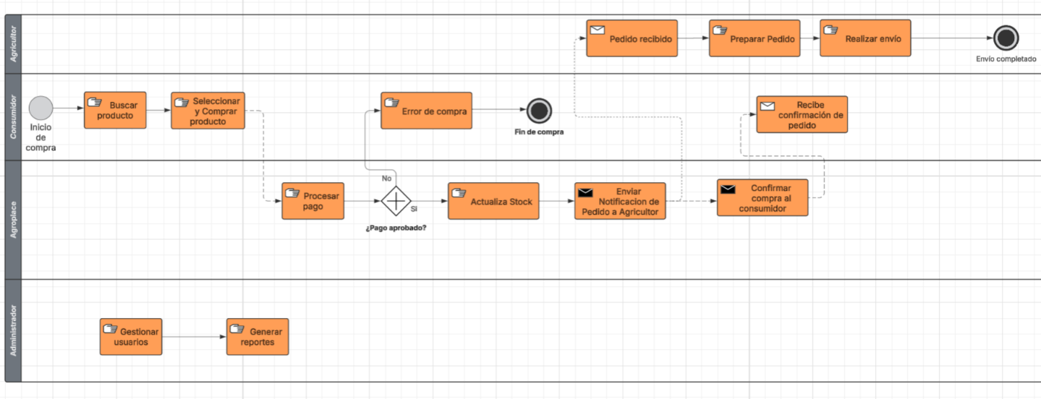

**Diagrama de Caso de Uso**

El diagrama de casos de uso muestra las interacciones entre los actores principales de AgroPlace —Agricultor, Consumidor y Administrador— y las funcionalidades del sistema. Permite visualizar de manera clara cómo cada usuario realiza acciones dentro de la plataforma, como publicar productos, buscar y comprar productos, gestionar pedidos y generar reportes, facilitando la comprensión de los procesos operativos del sistema.

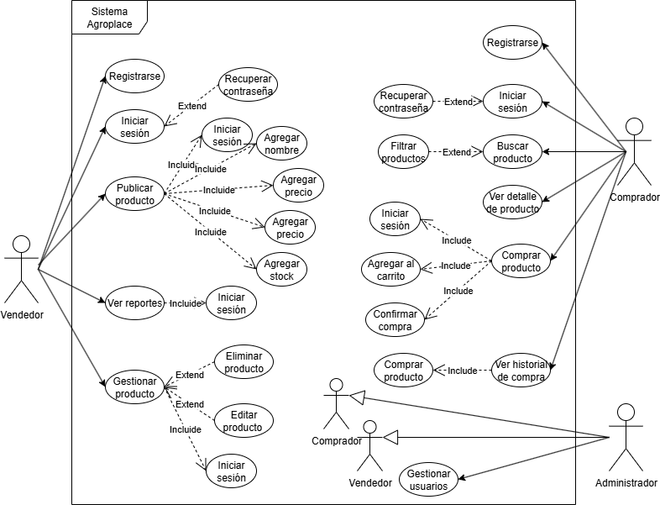

**Diagrama de Componentes**

El diagrama de componentes de AgroPlace muestra la arquitectura del sistema: el front-end en React, el back-end en Django y la base de datos MySQL en AWS RDS. Permite visualizar cómo interactúan los módulos para soportar las funcionalidades de la plataforma

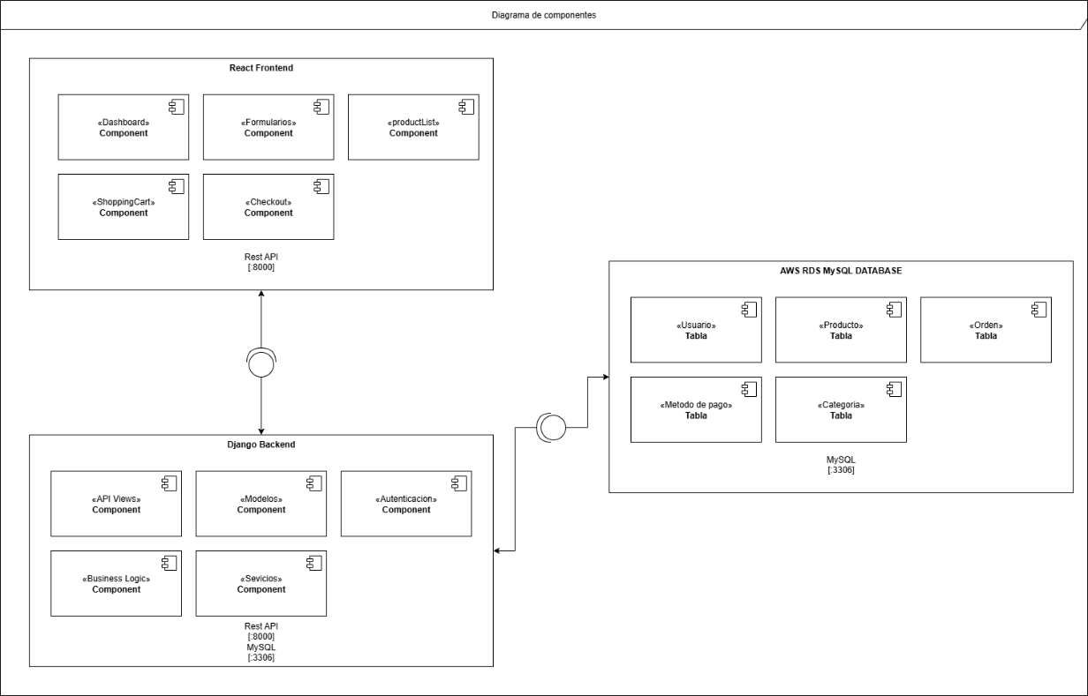

**Diagrama de Modelo de Datos**

El siguiente modelo de datos representa la estructura de información de la plataforma AgroPlace, mostrando las entidades principales como Agricultor, Consumidor, Producto, Pedido, Detalle de Pedido, Administrador y Notificación, así como las relaciones entre ellas para garantizar la correcta gestión de usuarios, productos, transacciones y notificaciones dentro del sistema.

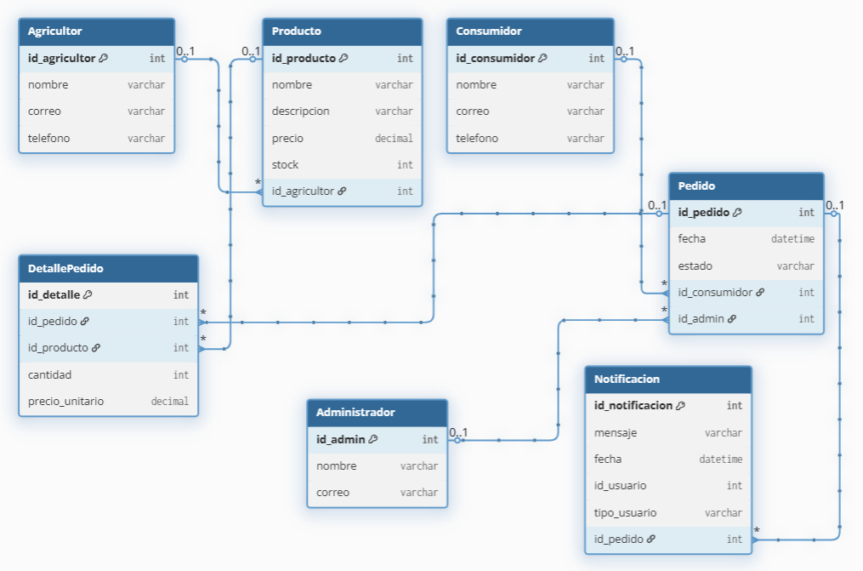

1. Cronograma

El proyecto se organizó mediante la metodología ágil Scrum, dividiendo el trabajo en sprints que agrupan tareas específicas con duración definida y responsables asignados. Cada sprint representó una etapa concreta del desarrollo, desde la definición técnica inicial hasta la entrega final y documentación del proyecto.

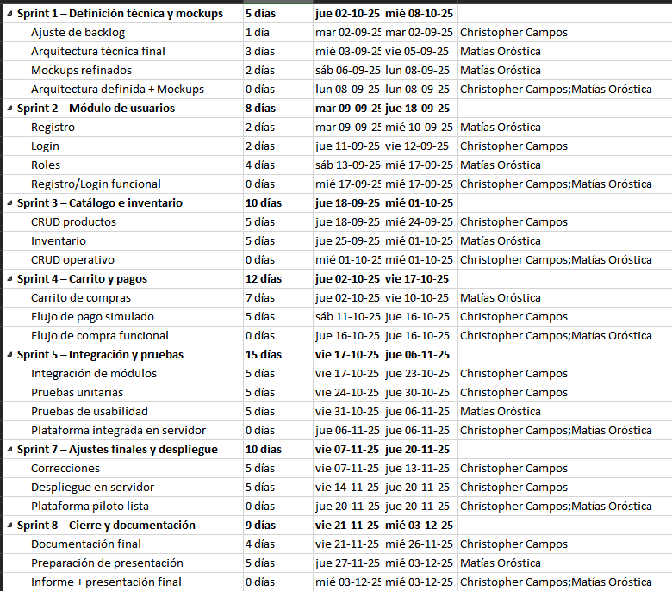

1. Conclusiones

El presente informe de formulación y diseño del proyecto AgroPlace permitió comprender los desafíos que enfrenta el sector agrícola en Chile, especialmente en la comercialización digital de productos frescos y locales. A partir del análisis de la situación actual y de los requerimientos, se identificó que la falta de plataformas digitales accesibles para pequeños y medianos agricultores genera barreras económicas y sociales, incluyendo dependencia de intermediarios, baja visibilidad de la producción local y rezago tecnológico en la gestión de ventas.

El proyecto demuestra que es posible digitalizar procesos críticos del sector agrícola, ofreciendo herramientas para la publicación de productos, gestión de pedidos, pago seguro y seguimiento de ventas. La definición de objetivos claros orientó las etapas de trabajo hacia resultados medibles, fomentando la conexión directa entre productores y consumidores y optimizando los procesos de oferta y demanda.

La metodología ágil Scrum resultó adecuada, facilitando iteraciones rápidas, incorporación de retroalimentación y adaptación a cambios durante el desarrollo. La planificación mediante Product Backlog y EDT permitió estructurar las tareas de manera ordenada, asegurando el cumplimiento de los objetivos dentro de los plazos establecidos.

Los diagramas elaborados, como BPMN, casos de uso y componentes, contribuyen a comprender los procesos de negocio y la arquitectura técnica de la plataforma, reforzando la coherencia entre la solución tecnológica y las necesidades de los usuarios.

Entre los aportes del trabajo, se destaca la inclusión digital de pequeños agricultores, reducción de intermediarios, ampliación de mercados y promoción de sostenibilidad y trazabilidad en la producción. Se sugiere, en futuras etapas, incorporar análisis predictivo de demanda, integración con logística en tiempo real y herramientas de marketing digital, además de evaluar la expansión a otras regiones y productos.

En síntesis, la planificación, documentación y modelado realizados evidencian que estas herramientas son esenciales para el éxito de proyectos tecnológicos orientados a problemáticas reales, constituyendo AgroPlace una base sólida para su desarrollo e implementación futura, con soluciones innovadoras y de impacto significativo en el sector agrícola chileno.

1. Referencias bibliográficas

ODEPA. (2023). Informe anual del sector agrícola en Chile. Oficina de Estudios y Políticas Agrarias. <https://www.odepa.gob.cl>

FAO. (2022). Digitalización y desarrollo agrícola. Organización de las Naciones Unidas para la Alimentación y la Agricultura. <https://www.fao.org>

INE. (2023). Estadísticas de producción agrícola en Chile. Instituto Nacional de Estadísticas. <https://www.ine.cl>

CEPAL. (2021). Transformación digital y agricultura en América Latina. Comisión Económica para América Latina y el Caribe. <https://www.cepal.org>